浅谈弹簧触指在手车断路器中的应用

王军委，邓小玉，杨锌军，李松夏

(许继电气股份有限公司 河南许昌 461000)

摘要：针对手车断路器的梅花触头箍紧力过大，在手车推进过程中易出现爬坡等问题进行了研究。分析了爬坡问题产生的原因并结合弹簧触指的接触点多，导电性能好等优点，通过样机试制及试验验证提出了弹簧触指可以应用于手车断路器的技术方案及设计要求；研究结果表明，中压成套设备制造时，对2500A及以上规格的手车断路器选用弹簧触指进行优化设计，有效减小动静触头间的啮合力，减少爬坡问题，并且温升试验也能满足要求。
关键词：梅花触头；弹簧触指；爬坡
中图分类号：TP24 文献标识码：A

Application of Spring Touch Finger in Hand Truck Circuit Breaker

WANG Jun-wei，DENG Xiao-yu，YANG Xin-jun，LI Song-xia
Abstract: The plum-blossom contact hoop of the hand truck circuit breaker is too tight, and it is easy to climb in the process of the hand truck. Based on the analysis of the causes of the climbing problem and the advantages of many contact points and good conductivity of the spring contact finger, the technical scheme and design requirements of the spring contact finger used in the handcart circuit breaker are put forward through the trial production of the prototype and the test verification The research results show that the optimal design of the handcart circuit breaker of 2500A and above is made by using the spring finger, which can effectively reduce the meshing force between the moving contact and the static contact, and reduce the problem of hill climbing, and the temperature rise test can also meet the requirements.
Keywords: Plum blossom contact; spring contact; climbing slope

0 引言
高压开关设备在电网出现故障的情况下要开断故障电流; 在正常投运时也要投切负荷电流, 都必须有明显的分断点, 需要配备可分触头。但触头无论何种形式接触都存在电阻。接触电阻的大小及其稳定性, 对开关设备长期工作的温升和故障电流冲击时的动热稳定程度有着重大影响。而梅花触头是多触点、小压力的电气连接装置，其通流能力与触点压力有密切关系^{[1]}。通常情况下，梅花触头常用圆柱形螺旋拉簧头尾相接绕成圆形，套在触片外侧，这种弹簧体积较大，也不利于开关设备的小型化^{[2]}。研制出一种具有结构紧凑、接触可靠、通流能力强等优点^{[3-4]}的触头装置，也是高压电器的小型化^{[5]}趋势的需求。
目前KYN28A-12及KYN61-40.5开关柜的断路器都是采用梅花触头的形式，主要包括簇拥在一起的多个触片以及套设在触片外侧的弹簧。由于触片与触头接触时啮合力较大，2500A及以上规格断路器爬坡问题严重，严重影响客户操作感受。相对于梅花触头的此类问题，由铬锆铜丝绕制的弹簧触指有其独特优点^{[6-7]}；结构简单，易操作，成本低；接触点多，导电性能好、电动及热稳定性高；每个接触点的接触压力不高，其动静触头啮合力小，使用寿命长；压缩变形量大，对机械加工精度要求不高。基于弹簧触指的优点，来改变手车断路器的触头结构，采用弹簧触指技术来改善爬坡现象。

1 手车断路器爬坡原因及解决措施

1.1 原因分析
在工程应用中，断路器与静触头啮合或分离过程中发生手车爬坡和退坡现象（额定电流≥2500A时，现象比较明显），如图1，2，3所示：主要是由于在啮合和退出瞬间，因受到断路器梅花触头与静触头之间啮合力的力矩及反向推力作用造成。
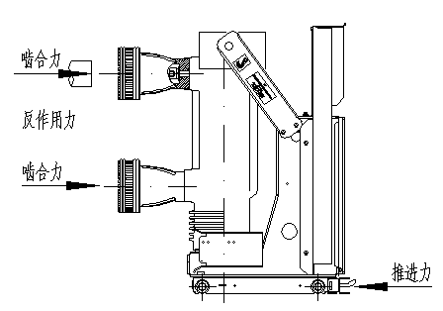
图1 进车全过程动静触头受力示意图
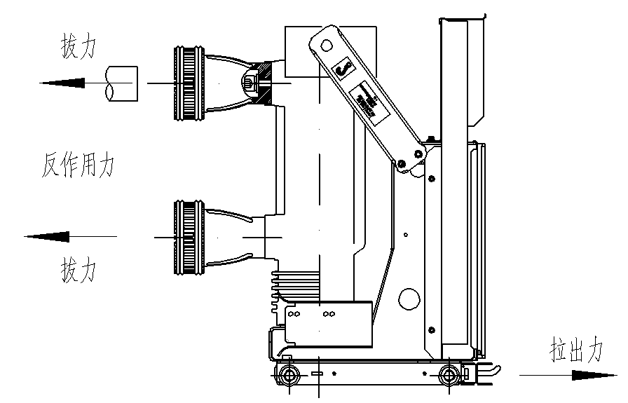
图2 退车过程触头未脱开时受力示意图
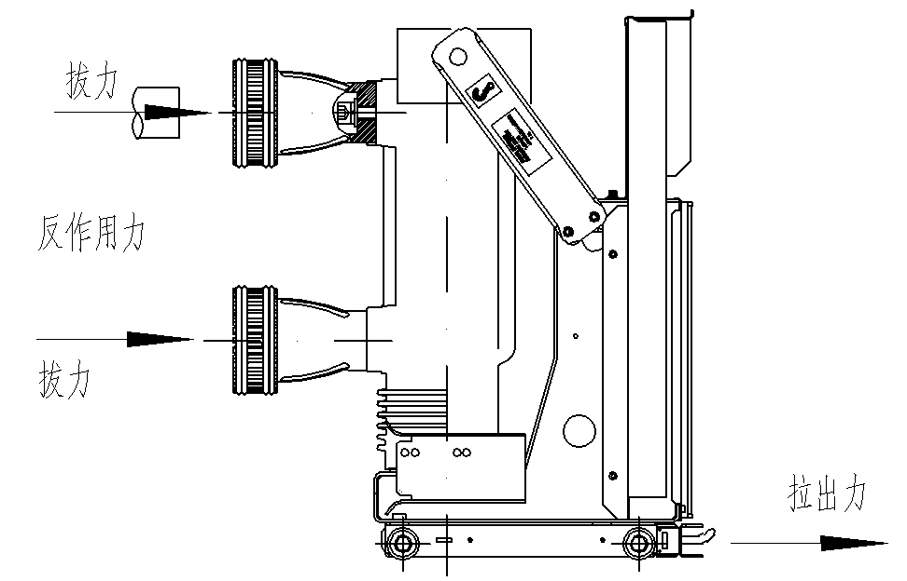
图3 退车过程动静触头脱开时受力示意图
啮合力的大小对手车断路器爬坡问题的影响如图4所示：由于触片上装箍紧弹簧的沟槽与触片和触头接触线的中心不一致,造成箍紧弹簧与动/静触头表面的相对距离δ随着触片的转动而变化。箍紧弹簧对每个触片的压紧力F_{j}, 由以下公式决定^{[8]}:
F_{j}=4п² KAδ/n , （1）
式中K— 箍紧弹簧的刚度；
A — 与箍紧弹簧的自由长度和沟槽中心圆直径有关的参数;
n — 触片的总数。
电接触部位的接触表面电阻R_{j}, 由以下公式决定:
R_{j} = Kc/ F_{j}^{m}, （2）
式中Kc— 与材料和接触表面状况有关的系数;
m— 与接触形式有关的系数, 点接触为0.5；线接触为0.7面接触为1。
从式（1）、（2）可以得出：当接触形式一定时，增加接触点的压力F_{j}就可以减小接触电阻。但是触点压力大，对于手车断路器在推进过程中不仅会产生较大的摩擦阻力使机构出现爬坡现象，还会造成运动过程中对静触头表面刮擦出划痕，影响触片表面的导电性能。
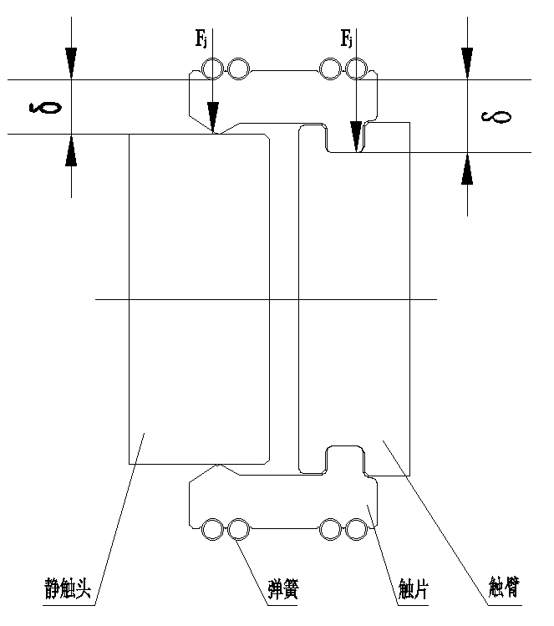
图4 梅花触头受力示意图

1.2 解决措施
1）更改动触头结构，在满足载流量要求的情况下，减小啮合力值：动触头由梅花触头改为弹簧触指；
2）底盘车丝杠螺距减小，降低摇进摇出速度：丝杠螺纹圈数由22圈改为31圈；
3）提高断路器与柜体的配合精度：断路器导轨采用不锈钢导轨，提高了导轨强度，减少导轨变形量。

1.3 方案实施过程
基于上述因素的分析，对手车断路器的触头装置结合触指簧的性能进行改进，使其满足工程实际需要。如图5～图6包括静触头（1）、新型触头（2）、触臂（3）、散热架（4）、操作机构（5）、固封极柱（6）、活门推板（7）、底盘手车（8）；所述固封极柱（6）的下端通过活门推板（7）安装在底盘手车（8）上；所述触臂（3）安装在固封极柱（6）上，且远离操作面一侧。触臂（3）端部安装有新型触头（2），新型触头（2）与触臂（3）之间通过弹簧触指连接，且触臂与触头之间还装有均匀分布的定位销，静触头（1）与新型触头（2）对应设置，也是通过弹簧触指连接，触臂分为上下两排分别与固封极柱上下导电端子连接。其中新型触头（2）与触臂（3）之间的连接如图6所示：在新型触头（2）上安装3个均匀分布的定位螺钉（9），定位螺钉沿着触臂（3）的半圆型沟槽做圆周运动以及在一定角度范围内的上下左右摆动；弹簧触指（13）安装在新型触头（2）的沟槽内，触臂（3）上安装有2个限位螺钉（10），限制新型触头（2）的旋转角度，3个半圆头导杆（11）和压簧（12）用来调节新型触头（2）与触臂（3）之间的同心度。同时更改底盘手车（8）的螺纹丝杠的螺距及断路器的导轨材质，提高柜体加工精度。
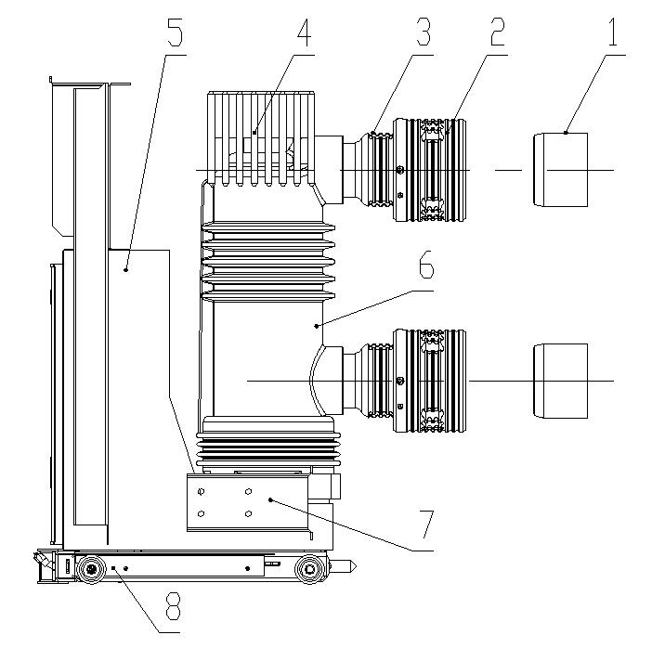
图5 改善后手车断路器结构示意图
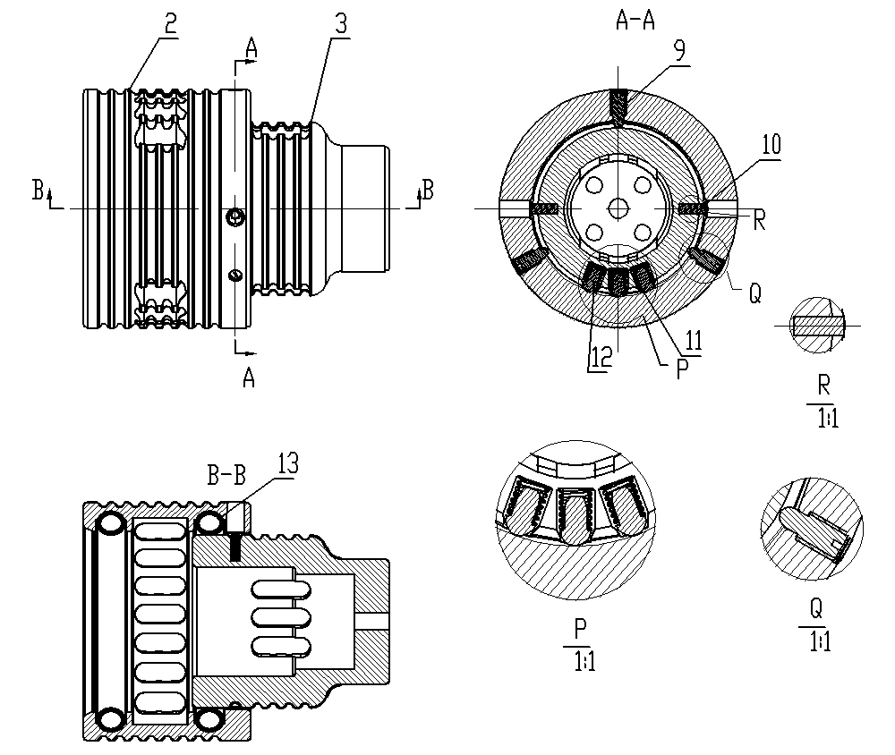
图6改善后触头装置结构示意图
静触头（1）与本文着重介绍的新型触头（2）插接配合时，静触头（1）只需要克服弹簧触指（13）的弹力来进入到插接腔中，弹簧触指（13）为现有技术中常用的导电连接件，其啮合力较小，约为梅花触头啮合力的二分之一，手车断路器（5）在合闸时会受到更小的阻力，能够有效地改善“爬坡”现象。
2 试验验证

2.1 动静触头配合力量测试
单只梅花触头和装有弹簧触指的触头分别与静触头配合，测量手车在推进过程中所受的峰值力和滑动摩擦力。其测试结果如图7所示：使用弹簧触指后配合的峰值力有明显减小，滑动摩擦力也有所减小。
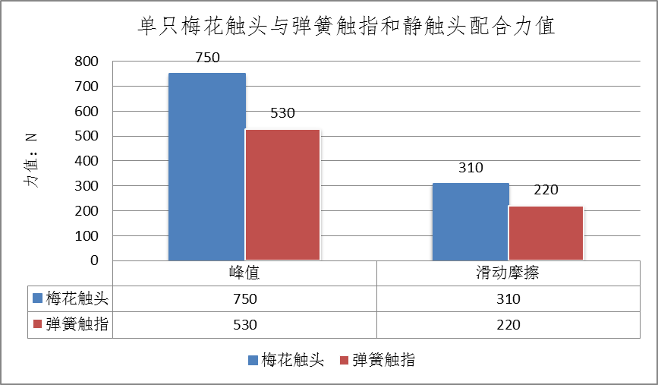
图7 两种触头形式配合力值对比

2.2 配合开关柜进出车力矩测试试验
测试项目：手车断路器动触头分别采用梅花触头和弹簧触指结构来进行配合开关柜进出车试验，使用扭矩扳手测量进柜力矩；配弹簧触指结构的手车断路器更换底盘车后再次测试进柜力矩。
试验结果如图8所示：进柜时，装配有弹簧触指结构的手车断路器进柜力矩相比梅花触头结构的断路器明显减少，爬坡现象不明显；手车退出时均有回落现象，但是装配有弹簧触指结构的手车断路器回落现象明显较轻。配弹簧触指结构的手车断路器使用小导程丝杠后再试验，进退手车力矩进一步减小，但回落现象无明显改善。

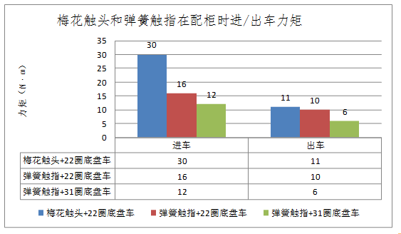
图8 梅花触头和弹簧触指在配柜时进/出车力矩

2.3 配合开关柜温升测试试验
GB1984《高压交流断路器》中明确规定，温升试验是高压交流断路器强制性型式试验项目之一，目的是通过实际的模拟试验，长期给断路器通1.1倍额定电流，直至温升值稳定。由于断路器的主回路由导电体组成，导电体存在电阻，当电流通过时就会产生热损耗、涡流损耗和磁滞损耗，使部分电能转化成热能，一部分热能使断路器的温度升高，一部分热能以不同的散热方式向周围介质散热，所以回路电阻的大小也是考核断路器温升性能好坏的一个指标。分别对两种配套弹簧触指和梅花触头的断路器进行回路电阻测试及温升试验，验证设计方案的可行性。表1所示：分别装配弹簧触指和梅花触头的断路器回路电阻值。
表1 回路电阻值
 | 触臂+弹簧触指+固封极柱（μΩ） | 触臂+梅花触头+固封极柱（μΩ）
A | 11.8 | 13.2
B | 11.1 | 12.5
C | 11.6 | 13.1

动触头更换成弹簧触指结构后，回路电阻有所降低，单只触指簧约减少1.5μΩ电阻，单相（含静触头接触点、触臂接触点）约减少6μΩ左右，整个回路电阻减少约18%。分别对装配梅花触头和弹簧触指的断路器进行温升试验，其试验结果如图9所示：

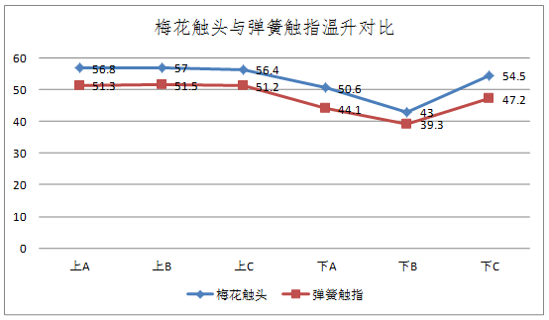
图9 梅花触头与弹簧触指温升对比
3 结束语
本研究是笔者在公司通过样机试制，进行了大量的试验，通过最后的试验数据分析得出如下结论：
- 手车断路器动触头更换成弹簧触指结构后能有效减小与静触头的配合力值，进车力矩减小约50%，爬坡现象基本消失，达到了预期目标。
- 手车断路器更换成小螺距丝杠可以进一步减小进车力矩，达到了设计目的；试验显示，螺纹丝杠与进车力矩有明显关联，但与退车掉刀现象关系不大。
- 相同条件下，手车断路器采用弹簧触指结构，柜内大部分位置温升相较于梅花触头略低。

参考文献(References):
- 王研.关于梅花形触头与触条形触头适用性探讨[J].高压电器，1999，35(2):52.
- 顾丕骅．插入式触头的电动稳定性的设计与计算[J]．高压电器,1982,18(2):22-26．
- 黎斌.SF6高压电器设计[M].北京:机械工业出版社,2003．
- 徐国政.高压电器原理和应用[M].北京：清华大学出版社,2003．
- 曹斌.断路器自力型主触头设计方法及应用[J].机电信息,2011(15):148
- 王兆军，谢田桑，聂二磊。弹簧触指在GIS中的使用[J].电气制造,2013（7）:44-46.
- 郭自豪,赵献臣,薛红涛.弹簧触指在隔离开关中的应用研究[J].电工电气,2016（9）:43-46.
- 李健.浅析弹簧触指在GIS中的应用[J].高压电器,2007,43（6）:438-439.

作者简介：王军委（1984-），男，河南省周口市人，工程师，硕士，主要从事于中压成套开关设备的研发设计工作。
E-mail: kggs_wangjunwei@163.com。
联系地址：河南省许昌市魏都区阳光大道许继电气城10#楼。
手机：18768817151 电话：0374-3218651
邓小玉（1987-），男，工程师，本科，主要从事于中压成套开关设备的研发设计工作。
杨锌军（1983-），男，助理工程师，本科，主要从事于中压成套开关设备的研发设计工作。
李松夏（1993-），男，助理工程师，硕士，主要从事于中压成套开关设备的研发设计工作。

